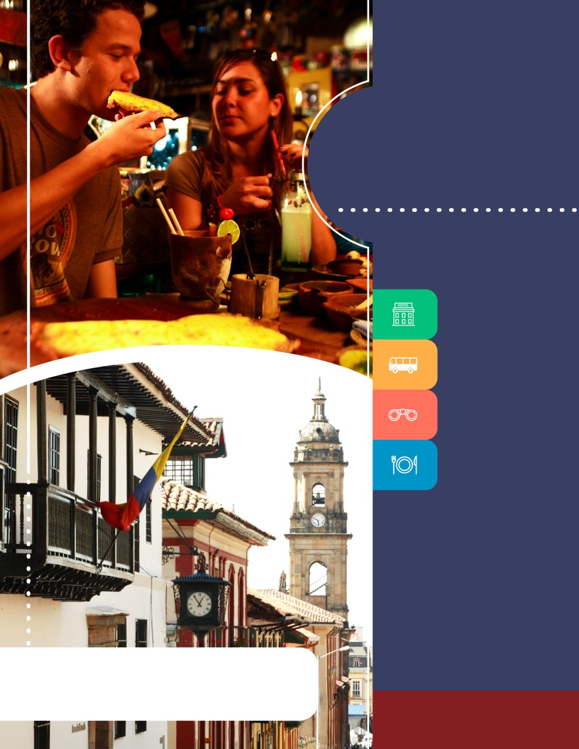
PROGRAMA
BOGOTÁ GASTRONÓMICO
2018

www.panamericanadeviajes.net
gg
3 NOCHES / 4 DÍAS

ITINERARIO

DÍA 1 BOGOTÁ Recepción y traslado del aeropuerto Internacional El Dorado al hotel elegido. Alojamiento.
DÍA 2 BOGOTÁ (Tour Descubre Bogotá con almuerzo Santafereño ) Desayuno en el hotel. A la hora acordada uno de nuestros representantes los contactará en el hotel para llevarlos al centro histórico de Bogotá, en donde está la zona conocida como La Candelaria, la cual fue declarada Monumento Nacional en 1963 y está integrada por los antiguos barrios de La Catedral, Egipto y La Concordia. Sus primeras edificaciones se levantaron en el siglo XVI. Se destaca por sus calles empinadas que conservan nombres usados durante la Colonia. La ruta comienza en la plazoleta del Chorro de Quevedo, pasando por el Instituto Colombiano de Antropología e Historia. También, por el Centro Cultural Gabriel García Márquez, la Casa de La Moneda, el Museo Botero, el Teatro Colón, la Iglesia de San Ignacio, la Plaza de Bolívar, la Iglesia Museo de Santa Clara, la Casa de Nariño y el Claustro de San Agustín. Entrarán al Museo del Oro, en donde encontrarán aproximadamente 34.000 piezas de orfebrería de diversas culturas prehispánicas. Continúa el recorrido hasta la Casa Museo Quinta de Bolívar e ingreso al lugar en donde vivió el Libertador Simón Bolívar. La ruta sigue de los 2.600 metros sobre el nivel del mar de la ciudad hasta los 3.152 metros, allí está el santuario donde se venera la imagen del Señor Caído de Monserrate, desde donde se aprecia la mejor panorámica de Bogotá. Después del descenso los llevaremos hasta un famoso restaurante de comida típica en donde disfrutarán un auténtico almuerzo santafereño (Incluye: entrada de empanaditas típicas colombianas, Plato fuerte Ajiaco con pollo, postre típico y 1 bebida suave no alcohólica). Regreso al hotel y resto del día libre. Alojamiento.
Nota: El Museo del Oro y la Casa Museo Quinta de Bolívar están cerrados los días lunes por lo cual se visita el Museo de Botero y El Museo Casa de la Moneda.
Duración aproximada: 9 Horas
DÍA 3 BOGOTÁ (Tour Gastronómico) Desayuno en el hotel. A la hora acordada encuentro con uno de nuestros representantes para trasladarlos desde el hotel hasta la Zona G de Bogotá famosa por su oferta y variedad gastronómica. Llegada al punto de inicio de un recorrido compuesto de 4 paradas estratégicas en donde al lado de un food concierge que los guiará podrán descubrir la vibrante escena gastronómica de la ciudad. La primera parada será en el restaurante “Misia” by Leo Espinosa una de las Chefs más reconocidas de Colombia, allí disfrutaran la entrada de nuestro menú tradicional caracterizado principalmente por el uso de productos 100% locales. La segunda parada se hará en el restaurante “La Fama”, especializado en comidas a la Parrilla donde disfrutarán del plato fuerte. Haremos la tercera parada en la pastelería “Grazia” donde se deleitarán con un delicioso postre. Finalmente se hará una parada en el laboratorio de café “Amor Perfecto” para cerrar el menú con una exquisita taza de café. Al terminar, regreso al hotel y alojamiento.
Duración aproximada: de 5 a 6 horas
DÍA 4 Desayuno en el hotel. A la hora indicada traslado al aeropuerto para tomar vuelo a su ciudad de origen.

TARIFAS POR PERSONA EN DOLARES AMERICANOS (2 PASAJEROS EN ADELANTE)
CATEGORÍA | HOTELES | SGL | DBL | TPL
3* | GHL Style Belvedere , Dann Norte* | 680 | 575 | 556
4* | Dann Carlton 103*, Four Points by Sheraton , GHL Collection Hamilton | 770 | 620 | 575
5* | Casa Dann Carlton* , Hotel Bioxury | 864 | 669 | 631
LUXURY | Sofitel Victoria Regia (Sup) , B.O.G | 1.156 | 822 | N/A
3 NOCHES / 4 DÍAS

INCLUYE
- Traslado aeropuerto – hotel aeropuerto en servicio privado
- Alojamiento 3 noches con desayuno
- Tour Descubre Bogotá ( Recorrido a pie por el centro histórico , Visita al museo del oro , vista a Quinta de Bolivar y Monserrate) con almuerzo típico Santafereño descrito en itinerario.
- Tour Gastronómico en la zona G de Bogotá con menú de 4 pasos de cocina colombiana e internacional , establecido en recorrido de 4 paradas estrategicas descritas en itinerario.
- Meet & Greets con cocineros, repostero y barista.
APLICACIÓN DE LAS TARIFAS
- Código del programa: PV- 3BOGGTM-C1E
- Tarifas comisionables
- Precios en dólares americanos por persona
- Vigencia del programa: 01 de febrero al 13 diciembre de 2018
- Aplica suplemento por vuelos llegando o saliendo en horarios nocturnos (Consulte)
- Tarifas aplican para mínimo 2 pasajeros viajando juntos
- Suplemento pasajero viajando solo (Consulte con nosotros)
- Tarifas sujetas a disponibilidad y cambios sin previo aviso.
NOTAS
- No incluye tiquetes aéreos, gastos,opcionales, alimentación y/o bebidas no descritas
- Establecimientos del recorrido gastronómico sujetos a cambios sin previo aviso
- El menú en el Tour Gastronómico es generoso por lo que se recomienda que la comida previa sea ligera.
- El recorrido en el tour gastronómico es a pie entre todas las paradas las cuales son muy cerca una de otra con una distancia total de aprox 500 metros.
- El recorrido se realiza a pie aún con lluvia por lo que se recomienda no olvidar sombrilla y abrigo.
- Tour gastronómico no aplica para menores de 12 años
- Unicamente Hoteles con asterisco (*) permiten acomodación Triple TPL
- Los pasajeros residentes en el exterior que ingresen a Colombia son exentos del impuesto del IVA del 19%, siempre y cuando su sello de ingreso al país sea: PIP -3, PIP -10, TP -7, TP-12. En caso de ingresar al país con otros sellos los pasajeros deberán pagar este impuesto sobre el valor total del alojamiento directamente en el hotel.
OPCIONAL
TOUR BOGOTÁ DE NOCHE CON CENA EN ANDRÉS D.C
Al comenzar la noche uno de nuestros representantes lo contactará en su hotel para trasladarlo al restaurante Andrés D.C. ubicado en la Zona Rosa de la ciudad, durante el recorrido tendrá una vista panorámica por lugares como la Zona Rosa, La Zona T y el Parque de la 93, áreas del norte de la ciudad donde se encuentran gastronomía de alto nivel y diversión nocturna. Incluye un bono de consumo con el cual podrá cenar en el restaurante Andrés D.C. y traslado Hotel / Restaurante /Hotel. El restaurante cuenta con eventos artísticos que pueden generar un cover de entrada pagadero directamente por sus visitantes, el valor puede estar entre los USD 10,00 y los USD 25,00 aprox. de acuerdo al evento. Notas: El tour solo está disponible para mayores de 18 años.
TARIFA ADICIONAL POR PERSONA: 80USD (aplica ed 2 personas en adelante)
ACT: 05 FEBRERO 2018

